1

在hw1作业代码的基础上调整了一下，详见源代码说明文档（此题用的c++，我知道错了，但是懒得改成python了）

2

## A

根据二次导数值为零的边界条件， $m_{1}=m_{3}=0$，所以矩阵的第一行为1，0，0，第三号为0，0，1

再根据递推公式 $μ_{j}M_{j-1}+2M_{j}+λ_{j}M_{j+1}=d_{j}$ 和 $μ_{j}$， $λ_{j}$， $d_{j}$ 分别的推导公式（此处省略，详见ppt），可以写出要求解的线性方程组为：

$$\left(\begin{matrix}1 & 0 & 0 \\ 0.6 & 1.8 & 0.3 \\ 0 & 0 & 1\end{matrix}\right)\left(\begin{matrix}m_{1} \\ m_{2} \\ m_{3}\end{matrix}\right)= \left(\begin{matrix}0 \\ -4.28694 \\ 0\end{matrix}\right)$$

解得： $\left(\begin{matrix}m_{1} \\ m_{2} \\ m_{3}\end{matrix}\right)=\left(\begin{matrix}0 \\ -2.38163 \\ 0\end{matrix}\right)$

解得m后，即可代回 $S(x)$ 的表达式（详见ppt）求得具体的函数。

所以

$$S_{1}\left(x\right)=-0.66x^{3}+0.13x+1$$

$$S_{2}\left(x\right)=1.32{(x-0.9)}^{3}-0.94(x-0.6)+0.97$$

## B

根据一次导数值的边界条件：

$2h_{0}m_{0}+h_{0}m_{1}=6\left(\frac{y_{1}-y_{0}}{h_{0}}-A\right)$，其中A为x=0点的一阶导

$2h_{n-1}m_{n}+h_{n-1}m_{n-1}=6\left(B-\frac{y_{n}-y_{n-1}}{h_{n-1}}\right)$，其中B为x=0.9点的一阶导

可列出线性方程组

$$\left(\begin{matrix}1.2 & 0.6 & 0 \\ 0.6 & 1.8 & 0.3 \\ 0 & 0.3 & 0.6\end{matrix}\right)\left(\begin{matrix}m_{1} \\ m_{2} \\ m_{3}\end{matrix}\right)= \left(\begin{matrix}-0.641032 \\ -4.28694 \\ -2.89433\end{matrix}\right)$$

解得 $\left(\begin{matrix}m_{1} \\ m_{2} \\ m_{3}\end{matrix}\right)=\left(\begin{matrix}0.3989 \\ -1.8661 \\ -3.8908\end{matrix}\right)$

解得m后，即可代回 $S(x)$ 的表达式（详见ppt）求得具体的函数。

$$S_{1}\left(x\right)=-0.11{\left(x-0.6\right)}^{3}-0.52x^{3}+0.12x+0.98$$

$$S_{2}\left(x\right)=-1.04{\left(x-0.9\right)}^{3}-2.16{\left(x-0.6\right)}^{3}-0.72(x-0.6)+0.96$$

### 3

## A

根据-1到1之间21个均匀分布的节点使用拉格朗日内插法创建 $P_{20}(x)$，然后对41个点（包括中点），分别获得 $x,f\left(x\right),P_{20}\left(x\right),f\left(x\right)-P_{20}(x)$，列表如下：

|  |  |  |  |
| --- | --- | --- | --- |
| $$x$$ | $$f\left(x\right)$$ | $$P_{20}\left(x\right)$$ | $$f\left(x\right)-P_{20}(x)$$ |
| -1.0000 | 0.0385 | 0.0385 | 0.0000 |
| -0.9500 | 0.0424 | -39.9524 | 39.9949 |
| -0.9000 | 0.0471 | 0.0471 | 0.0000 |
| -0.8500 | 0.0525 | 3.4550 | -3.4025 |
| -0.8000 | 0.0588 | 0.0588 | 0.0000 |
| -0.7500 | 0.0664 | -0.4471 | 0.5134 |
| -0.7000 | 0.0755 | 0.0755 | 0.0000 |
| -0.6500 | 0.0865 | 0.2024 | -0.1159 |
| -0.6000 | 0.1000 | 0.1000 | 0.0000 |
| -0.5500 | 0.1168 | 0.0807 | 0.0361 |
| -0.5000 | 0.1379 | 0.1379 | 0.0000 |
| -0.4500 | 0.1649 | 0.1798 | -0.0148 |
| -0.4000 | 0.2000 | 0.2000 | 0.0000 |
| -0.3500 | 0.2462 | 0.2384 | 0.0077 |
| -0.3000 | 0.3077 | 0.3077 | 0.0000 |
| -0.2500 | 0.3902 | 0.3951 | -0.0048 |
| -0.2000 | 0.5000 | 0.5000 | 0.0000 |
| -0.1500 | 0.6400 | 0.6368 | 0.0032 |
| -0.1000 | 0.8000 | 0.8000 | 0.0000 |
| -0.0500 | 0.9412 | 0.9425 | -0.0013 |
| 0.0000 | 1.0000 | 1.0000 | 0.0000 |
| 0.0500 | 0.9412 | 0.9425 | -0.0013 |
| 0.1000 | 0.8000 | 0.8000 | 0.0000 |
| 0.1500 | 0.6400 | 0.6368 | 0.0032 |
| 0.2000 | 0.5000 | 0.5000 | 0.0000 |
| 0.2500 | 0.3902 | 0.3951 | -0.0048 |
| 0.3000 | 0.3077 | 0.3077 | 0.0000 |
| 0.3500 | 0.2462 | 0.2384 | 0.0077 |
| 0.4000 | 0.2000 | 0.2000 | 0.0000 |
| 0.4500 | 0.1649 | 0.1798 | -0.0148 |
| 0.5000 | 0.1379 | 0.1379 | 0.0000 |
| 0.5500 | 0.1168 | 0.0807 | 0.0361 |
| 0.6000 | 0.1000 | 0.1000 | 0.0000 |
| 0.6500 | 0.0865 | 0.2024 | -0.1159 |
| 0.7000 | 0.0755 | 0.0755 | 0.0000 |
| 0.7500 | 0.0664 | -0.4471 | 0.5134 |
| 0.8000 | 0.0588 | 0.0588 | 0.0000 |
| 0.8500 | 0.0525 | 3.4550 | -3.4025 |
| 0.9000 | 0.0471 | 0.0471 | 0.0000 |
| 0.9500 | 0.0424 | -39.9524 | 39.9949 |
| 1.0000 | 0.0385 | 0.0385 | 0.0000 |

在同一张图上画出 $f\left(x\right),P_{20}\left(x\right)$ 如图：

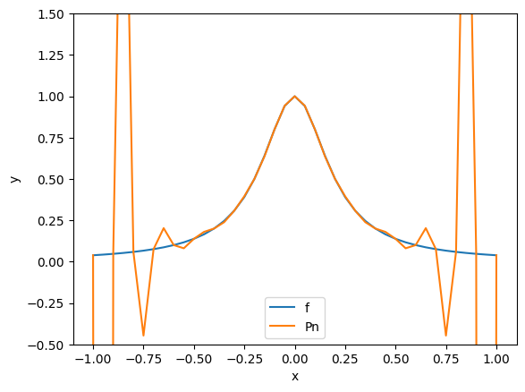

在更大的y尺度上如图：

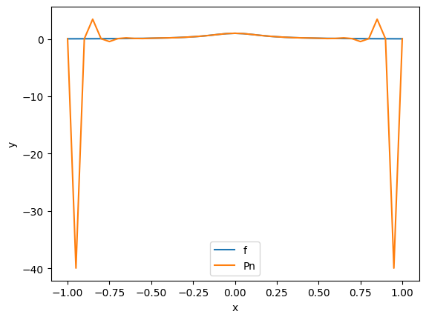

可以看出，内插阶数较高时，拉格朗日多项式体现出越来越严重的震荡特性，Runge现象十分明显。

## B

使用对20个标准的chebyshev节点使用chebyshev方法进行函数插值得到 $chebyshev(x)$，然后对41个点（包括中点），分别获得 $x,f\left(x\right),chebyshev\left(x\right),f\left(x\right)-chebyshev(x)$，列表如下：

|  |  |  |  |
| --- | --- | --- | --- |
| $$x$$ | $$f\left(x\right)$$ | $$chebyshev\left(x\right)$$ | $$f\left(x\right)-chebyshev(x)$$ |
| -1.0000 | 0.0385 | 0.0370 | 0.0014 |
| -0.9500 | 0.0424 | 0.0408 | 0.0016 |
| -0.9000 | 0.0471 | 0.0487 | -0.0016 |
| -0.8500 | 0.0525 | 0.0523 | 0.0002 |
| -0.8000 | 0.0588 | 0.0567 | 0.0021 |
| -0.7500 | 0.0664 | 0.0672 | -0.0008 |
| -0.7000 | 0.0755 | 0.0783 | -0.0028 |
| -0.6500 | 0.0865 | 0.0865 | 0.0000 |
| -0.6000 | 0.1000 | 0.0964 | 0.0036 |
| -0.5500 | 0.1168 | 0.1141 | 0.0027 |
| -0.5000 | 0.1379 | 0.1405 | -0.0026 |
| -0.4500 | 0.1649 | 0.1711 | -0.0062 |
| -0.4000 | 0.2000 | 0.2028 | -0.0028 |
| -0.3500 | 0.2462 | 0.2402 | 0.0060 |
| -0.3000 | 0.3077 | 0.2963 | 0.0114 |
| -0.2500 | 0.3902 | 0.3853 | 0.0049 |
| -0.2000 | 0.5000 | 0.5119 | -0.0119 |
| -0.1500 | 0.6400 | 0.6639 | -0.0239 |
| -0.1000 | 0.8000 | 0.8126 | -0.0126 |
| -0.0500 | 0.9412 | 0.9221 | 0.0191 |
| 0.0000 | 1.0000 | 0.9624 | 0.0376 |
| 0.0500 | 0.9412 | 0.9221 | 0.0191 |
| 0.1000 | 0.8000 | 0.8126 | -0.0126 |
| 0.1500 | 0.6400 | 0.6639 | -0.0239 |
| 0.2000 | 0.5000 | 0.5119 | -0.0119 |
| 0.2500 | 0.3902 | 0.3853 | 0.0049 |
| 0.3000 | 0.3077 | 0.2963 | 0.0114 |
| 0.3500 | 0.2462 | 0.2402 | 0.0060 |
| 0.4000 | 0.2000 | 0.2028 | -0.0028 |
| 0.4500 | 0.1649 | 0.1711 | -0.0062 |
| 0.5000 | 0.1379 | 0.1405 | -0.0026 |
| 0.5500 | 0.1168 | 0.1141 | 0.0027 |
| 0.6000 | 0.1000 | 0.0964 | 0.0036 |
| 0.6500 | 0.0865 | 0.0865 | 0.0000 |
| 0.7000 | 0.0755 | 0.0783 | -0.0028 |
| 0.7500 | 0.0664 | 0.0672 | -0.0008 |
| 0.8000 | 0.0588 | 0.0567 | 0.0021 |
| 0.8500 | 0.0525 | 0.0523 | 0.0002 |
| 0.9000 | 0.0471 | 0.0487 | -0.0016 |
| 0.9500 | 0.0424 | 0.0408 | 0.0016 |
| 1.0000 | 0.0385 |  |  |

在同一张图上画出 $f\left(x\right),chebyshev\left(x\right)$ 如图：

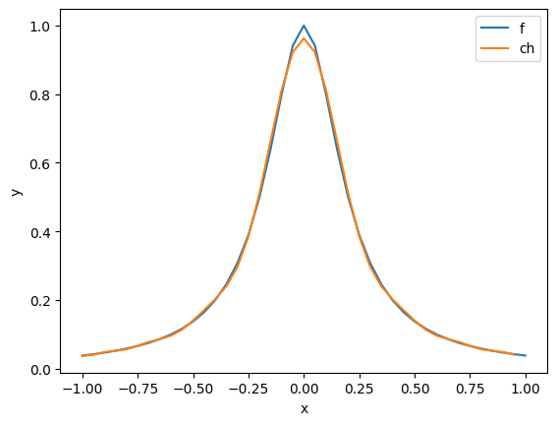

放大局部细节如图：

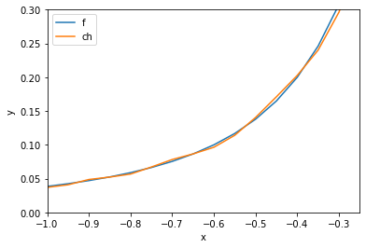

散点图是这样的：

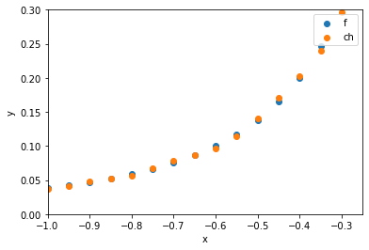

从表格和图像上都能看出，chebyshev内插给出了函数f(x)一个非常好的近似，并且避免了runge现象。

## C

根据-1到1之间21个均匀分布的节点使用三次样条内插法创建 $g(x)$，然后对41个点（包括中点），分别获得 $x,f\left(x\right),g\left(x\right),f\left(x\right)-g(x)$，列表如下：

|  |  |  |  |
| --- | --- | --- | --- |
| $$x$$ | $$f\left(x\right)$$ | $$g\left(x\right)$$ | $$f\left(x\right)-g(x)$$ |
| -1.0000 | 0.0385 | 0.0385 | 0.0000 |
| -0.9500 | 0.0424 | 0.0425 | -0.0001 |
| -0.9000 | 0.0471 | 0.0471 | 0.0000 |
| -0.8500 | 0.0525 | 0.0524 | 0.0000 |
| -0.8000 | 0.0588 | 0.0588 | 0.0000 |
| -0.7500 | 0.0664 | 0.0664 | 0.0000 |
| -0.7000 | 0.0755 | 0.0755 | 0.0000 |
| -0.6500 | 0.0865 | 0.0865 | 0.0000 |
| -0.6000 | 0.1000 | 0.1000 | 0.0000 |
| -0.5500 | 0.1168 | 0.1168 | 0.0000 |
| -0.5000 | 0.1379 | 0.1379 | 0.0000 |
| -0.4500 | 0.1649 | 0.1649 | 0.0001 |
| -0.4000 | 0.2000 | 0.2000 | 0.0000 |
| -0.3500 | 0.2462 | 0.2463 | -0.0001 |
| -0.3000 | 0.3077 | 0.3077 | 0.0000 |
| -0.2500 | 0.3902 | 0.3894 | 0.0008 |
| -0.2000 | 0.5000 | 0.5000 | 0.0000 |
| -0.1500 | 0.6400 | 0.6432 | -0.0032 |
| -0.1000 | 0.8000 | 0.8000 | 0.0000 |
| -0.0500 | 0.9412 | 0.9389 | 0.0023 |
| 0.0000 | 1.0000 | 1.0000 | 0.0000 |
| 0.0500 | 0.9412 | 0.9389 | 0.0023 |
| 0.1000 | 0.8000 | 0.8000 | 0.0000 |
| 0.1500 | 0.6400 | 0.6432 | -0.0032 |
| 0.2000 | 0.5000 | 0.5000 | 0.0000 |
| 0.2500 | 0.3902 | 0.3894 | 0.0008 |
| 0.3000 | 0.3077 | 0.3077 | 0.0000 |
| 0.3500 | 0.2462 | 0.2463 | -0.0001 |
| 0.4000 | 0.2000 | 0.2000 | 0.0000 |
| 0.4500 | 0.1649 | 0.1649 | 0.0001 |
| 0.5000 | 0.1379 | 0.1379 | 0.0000 |
| 0.5500 | 0.1168 | 0.1168 | 0.0000 |
| 0.6000 | 0.1000 | 0.1000 | 0.0000 |
| 0.6500 | 0.0865 | 0.0865 | 0.0000 |
| 0.7000 | 0.0755 | 0.0755 | 0.0000 |
| 0.7500 | 0.0664 | 0.0664 | 0.0000 |
| 0.8000 | 0.0588 | 0.0588 | 0.0000 |
| 0.8500 | 0.0525 | 0.0524 | 0.0000 |
| 0.9000 | 0.0471 | 0.0471 | 0.0000 |
| 0.9500 | 0.0424 | 0.0425 | -0.0001 |
| 1.0000 | 0.0385 | 0.0385 | 0.0000 |

在同一张图上画出 $f\left(x\right),g\left(x\right)$ 如图：

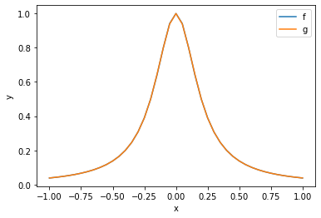

原始散点图如图：

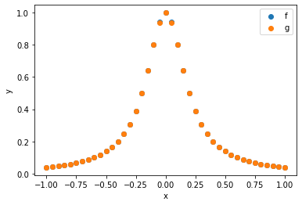

综合表和图可以看出，三次样条函数内插效果最好，41个点中有36个点的误差小于0.0001.

### 4

## A

$$r\left(φ\right)=1-cosφ$$

选取 $φ=tπ/4$， $t=0,1,2,3,4,5,6,7,8$，给出 $=r(φ)cosφ$ 和 $y_{i}=r(φ)sinφ$ 的值，列表如下：

|  |  |
| --- | --- |
| $$x_{i}$$ | $$y_{i}$$ |
| 0.0000 | 0.0000 |
| 0.2071 | 0.2071 |
| 0.0000 | 1.0000 |
| -1.2071 | 1.2071 |
| -2.0000 | 0.0000 |
| -1.2071 | -1.2071 |
| 0.0000 | -1.0000 |
| 0.2071 | -0.2071 |
| 0.0000 | 0.0000 |

## B

通过三次样条插值给出过这九个点的两个三次样条函数 $gx,gy$ 具体过程见源代码4b

## C

画出参数形式的曲线 $x_{t}-y_{t}$，同时画出严格的曲线，即心形线 $r\left(φ\right)=1-cosφ$，并将9个节点画在图上，如图：

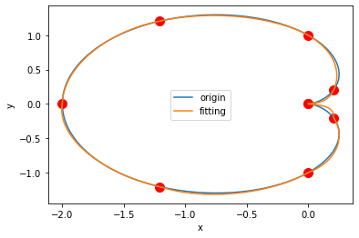

## D

三次样条插值通过使用三次多项式来平滑地连接给定的离散数据点，它的平滑性来自于两个主要方面：

1. 连续性：曲线必须要通过每个节点，这确保了在相邻数据点之间的过渡是无缝的，没有突变或跳跃
2. 光滑性：因为在相邻数据点之间的曲线段上，一阶导数和二阶导数是连续的，所以曲线段是平滑的，没有锐角或拐点

### 5

## A

经过初等行列变换对角化H，

$$\left(\begin{matrix}H \\ I\end{matrix}\right)=\left(\begin{matrix}2 & -1 & 0 \\ -1 & 2 & -1 \\ 0 & -1 & 1 \\ 1 & 0 & 0 \\ 0 & 1 & 0 \\ 0 & 0 & 1\end{matrix}\right)→\left(\begin{matrix}2 & 0 & 0 \\ 0 & 3/2 & -1 \\ 0 & -1 & 1 \\ 1 & 1/2 & 0 \\ 0 & 1 & 0 \\ 0 & 0 & 1\end{matrix}\right)→\left(\begin{matrix}2 & 0 & 0 \\ 0 & 3/2 & 0 \\ 0 & 0 & 1 \\ 1 & 1/2 & 1/3 \\ 0 & 1 & 2/3 \\ 0 & 0 & 1\end{matrix}\right)$$

即 $L=\left(\begin{matrix}1 & 0 & 0 \\ 1/2 & 1 & 0 \\ 1/3 & 2/3 & 1\end{matrix}\right)$, $D=\left(\begin{matrix}2 & 0 & 0 \\ 0 & 3/2 & 0 \\ 0 & 0 & 1\end{matrix}\right)$,使得 $H=LDL^{T}$

## B

同A中操作一样进行初等行列变换，

$$\left(\begin{matrix}H \\ I\end{matrix}\right)=\left(\begin{matrix}2 & -1 & 0 \\ -1 & 2 & -1 \\ 0 & -1 & q \\ 1 & 0 & 0 \\ 0 & 1 & 0 \\ 0 & 0 & 1\end{matrix}\right)→\left(\begin{matrix}2 & 0 & 0 \\ 0 & 3/2 & -1 \\ 0 & -1 & q-2/3 \\ 1 & 1/2 & 0 \\ 0 & 1 & 0 \\ 0 & 0 & 1\end{matrix}\right)→\left(\begin{matrix}2 & 0 & 0 \\ 0 & 3/2 & 0 \\ 0 & 0 & q-2/3 \\ 1 & 1/2 & 1/3 \\ 0 & 1 & 2/3 \\ 0 & 0 & 1\end{matrix}\right)$$

$H=LDL^{T}$，其中 $D=\left(\begin{matrix}2 & 0 & 0 \\ 0 & 3/2 & 0 \\ 0 & 0 & q-2/3\end{matrix}\right)$,要使H为半正定，只要D的三个矩阵元都≥零，所以q的最小是是2/3

## C

当右下角的矩阵元为2时，对于这个三角矩阵可以看出规律： $\det\left(H_{n}\right)=(2-λ)\det\left(H_{n-1}\right)-det⁡(H_{n-2})$

当 $H_{33}=2$ 时， $\det\left(H_{3}\right)=\left(2-λ\right)\left(λ-1\right)\left(λ-3\right)-\left(2-λ\right)=0,$ 解方程得到 $λ=2,λ=2+\sqrt{2},λ=2-\sqrt{2}$

对于4*4的矩阵 $H^{'}=\left(\begin{matrix}2 & -1 & 0 & 0 \\ -1 & 2 & -1 & 0 \\ 0 & -1 & 2 & -1 \\ 0 & 0 & -1 & 2\end{matrix}\right)$ 求特征值，

先列出其特征方程:

$\det\left(H^{'}\right)=\left(2- λ\right)\det\left(H_{3}\right)-det\left(H_{2}\right)=\left(2- λ\right)\left(2- λ\right)\left(λ^{2}-4λ+2\right)-\left(λ^{2}-4λ+3\right)=0$，解得其四个特征值 $λ=\frac{1}{2}\left(3-\sqrt{5}\right),λ=\frac{1}{2}\left(5-\sqrt{5}\right),λ=\frac{1}{2}\left(3+\sqrt{5}\right),λ=\frac{1}{2}\left(5+\sqrt{5}\right)$.